t分布：
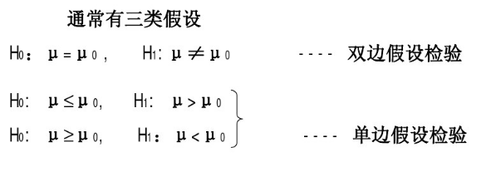
假设检验中会犯两种类型的错误:第一类错误是原假设是真实的，却错误地拒绝了真实的原假设，叫作弃真错误，犯这类错误的概率用显著性水平α表示；第二类错误是原假设是不真实的，却接受不真实的原假设，叫做纳伪错误，犯这类错误的概率用β表示。
在样本容量（n）不变的前提下，两者不能同时变小，减小α必然导致β增大；反之，减小β必然导致α增大，两者呈反向变动关系。要同时减少α和β的唯一方法是增加样本含量，因为增加了样本的含量后，抽样平均误差减小，可减小抽样分布的离散性，增强样本均数的代表性，也就是样本均数较接近总体均数，因而可使犯第一类错误和第二类错误的概率减少。

我们会使用多次留出或交叉验证法，因此我们会得到多组测试误差率，此时我们可以使用t检验的方式来进行泛化误差的评估，即假定我们得到了k个测试误差率，则平均测试错误率和方差为：
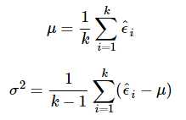
由于这k个测试误差率可以看做泛化误差率的独立采样，因此变量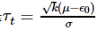
服从自由度为k-1的t分布。对于假设和显著度α，我们可以计算出当前错误率均值为ϵ0时，在1−α概率内能观测到的最大错误率，即临界值。这样我们就可以对我们的假设做出拒绝或接受。
单总体t检验是检验一个样本平均数与一个已知的总体平均数的差异是否显著。当总体分布是正态分布，如总体标准差未知且样本容量小于30，那么样本平均数与总体平均数的离差统计量呈t分布。
单总体t检验统计量为：
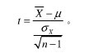



适用条件
(1) 已知一个总体均数；
(2) 可得到一个样本均数及该样本标准差；
(3) 样本来自正态或近似正态总体。

t检验步骤
以单总体t检验为例说明:
问题：难产儿出生数n=35，体重均值
=3.42，S =0.40，一般婴儿出生体重μ0=3.30（大规模调查获得），问相同否？
解：1.建立假设、确定检验水准α
H0：μ = μ0 （零假设，null hypothesis）
H1：μ ≠ μ0（备择假设, alternative hypothesis，）
双侧检验，检验水准:α=0.05
- 计算检验统计量
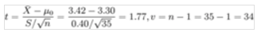
3.查相应界值表，确定P值，下结论
查附表1，t0.05 / 2.34 = 2.032,t < t0.05 / 2.34,P >0.05，按α=0.05水准，不拒绝H0，两者的差别无统计学意义
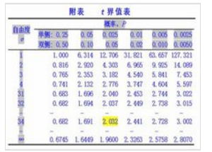

_{卡方分布}
若n个相互独立的随机变量ξ₁、ξ₂、……、ξn ，均服从标准正态分布（也称独立同分布于标准正态分布），则这n个服从标准正态分布的随机变量的平方和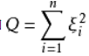构成一新的随机变量，其分布规律称为卡方分布（chi-square distribution）。
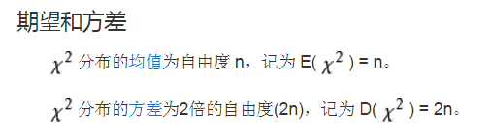

卡方检验法的基本原理和步骤
编辑
卡方检验就是统计样本的实际观测值与理论推断值之间的偏离程度，实际观测值与理论推断值之间的偏离程度就决定卡方值的大小，卡方值越大，越不符合；卡方值越小，偏差越小，越趋于符合，若两个值完全相等时，卡方值就为0，表明理论值完全符合。
注意：卡方检验针对分类变量。
（1）提出原假设：
H0：总体X的分布函数为F(x).
如果总体分布为离散型，则假设具体为
H0：总体X的分布律为P{X=xi}=pi， i=1，2，...
（2）将总体X的取值范围分成k个互不相交的小区间A1，A2，A3，…，Ak，如可取
A1=（a0，a1]，A2=(a1，a2]，...，Ak=(ak-1,ak)，
其中a0可取-∞，ak可取+∞，区间的划分视具体情况而定，但要使每个小区间所含的样本值个数不小于5，而区间个数k不要太大也不要太小。
（3）把落入第i个小区间的Ai的样本值的个数记作fi，成为组频数（真实值），所有组频数之和f1+f2+...+fk等于样本容量n。
（4）当H0为真时，根据所假设的总体理论分布，可算出总体X的值落入第i 个小区间Ai的概率pi，于是，npi就是落入第i个小区间Ai的样本值的理论频数（理论值）。
(5)当H0为真时，n次试验中样本值落入第i个小区间Ai的频率fi/n与概率pi应很接近，当H0不真时，则fi/n与pi相差很大。基于这种思想，皮尔逊引进如下检验统计量
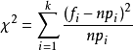
，在0假设成立的情况下服从自由度为k-1的卡方分布。
F检验
要对这两个样本进行比较的时候，首先要判断两总体方差是否相同，即方差齐性。若两总体方差相等，则直接用t检验，若不等，可采用t'检验或变量变换或秩和检验等方法。判断两总体方差是否相等，就可以用F检验。
变量变换：就是对数据进行比如去对数，倒数，平方根之类的变换，使得数据呈现正态分布和方差齐性。
t'检验
当原始两组样本本来方差齐性或者经过变量变换后方差齐性，那么就可以用t分布进行假设检验，如果还是方差不齐，那么就需要用t'检验，计算公式为：

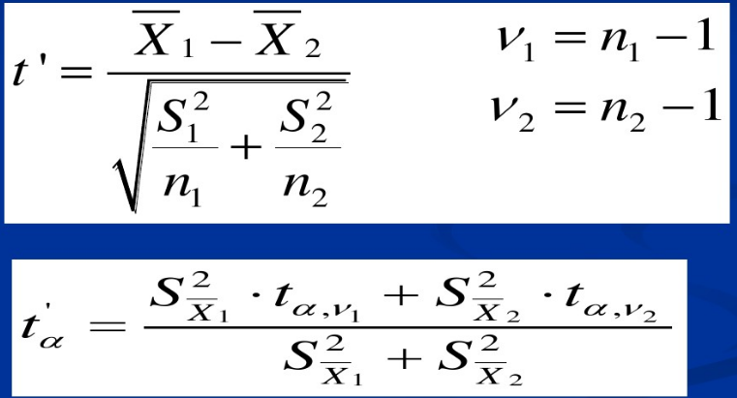
检验两个样本的 方差是否有显著性差异 这是选择何种T检验（等方差双样本检验，异方差双样本检验）的前提条件。
F检验计算流程：
样本标准偏差的平方，即(“^2”是表示平方)：
S^2=∑(X-X平均)^2/(n-1)
两组数据就能得到两个S^2值，S大^2和S小^2
F=S大^2/S小^2
由表中f大和f小（f为自由度n-1),查得F表，
然后计算的F值与查表得到的F表值比较，如果
F < F表 表明两组数据没有显著差异；
F ≥ F表 表明两组数据存在显著差异
F分布定义为：设X、Y为两个独立的随机变量，X服从自由度为k1的卡方分布，Y服从自由度为k2的卡方分布，这2 个独立的卡方分布被各自的自由度除以后的比率这一统计量的分布。即： 上式F服从第一自由度为k1，第二自由度为k2的F分布

